LA CHROMATOGRAPHIE EN PHASE GAZEUSE (CPG)
La chromatographie en phase gazeuse ou CPG s’applique à des échantillons gazeux ou susceptibles d’être volatilisés par élévation de la température.
Cette technique s’applique donc aux molécules de bas poids moléculaires (PM < 500 g mol⁻¹) et aux composés stables avec la température.
Dans cette technique chromatographique :
• la phase stationnaire est soit un liquide soit un solide.
• la phase mobile est un gaz qui balaie en permanence la colonne et qui est encore appelé gaz vecteur.
La phase mobile est un gaz vecteur. On distingue :
- chromatographie de partage :
La chromatographie gaz-liquide : la phase stationnaire est un liquide immobilisé sur un support solide par imprégnation ou par greffage.
- chromatographie d’adsorption :
La chromatographie gaz-solide : la phase stationnaire est un solide poreux, réservé à l’analyse de mélanges de gaz ou de liquides à bas points d’ébullition.

Principe de fonctionnement :
L'échantillon est introduit en tête de colonne par l'intermédiaire d'une micro seringue pour se retrouver dans une petite chambre en amont de la colonne appelée injecteur. L'injecteur est traversé par le gaz vecteur et porté à une température appropriée à la volatilité de l'échantillon. Ensuite, une fois rendus volatils, les différents composés de l'échantillon vont être emportés par le gaz vecteur à travers la colonne et se séparer les uns des autres en fonction de leur affinité avec la phase stationnaire. La phase stationnaire peut être un liquide non volatil ou un solide adsorbant. Dans les deux cas, la phase stationnaire va provoquer un phénomène de rétention chromatographique avec les différents composés (appelés solutés). Plus le composé a d'affinité avec la phase stationnaire, plus il mettra de temps à sortir de la colonne. La grandeur expérimentale brute est appelée temps de rétention. C'est le temps qui s'écoule entre l'injection de l'échantillon et l'apparition du signal maximum du soluté au détecteur. À la sortie de la colonne, les composés rencontrent un élément essentiel qui est appelé détecteur. Cet élément évalue en continu la quantité de chacun des constituants séparés au sein du gaz porteur grâce à la mesure de différentes propriétés physiques du mélange gazeux. Le détecteur envoie un signal électronique vers un enregistreur qui dessinera les courbes de chaque pic en fonction de leur intensité. L'ensemble des pics est appelé chromatogramme.
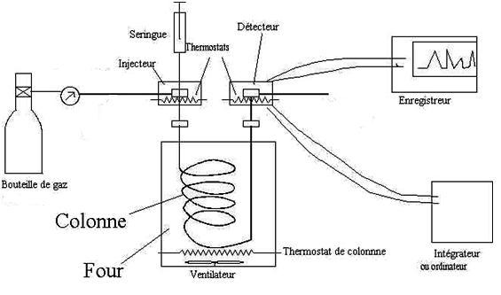
Figure : appareil de CPG
Les appareils de chromatographie gazeuse sont appelés chromatographes. Ils sont principalement composés:
- d'un four qui permet une programmation de température ajustable de 20 ° à 450 °C et qui est également équipé d'un système de refroidissement rapide;
- d'un système d'injection, qui va permettre d'introduire et de rendre volatil l'échantillon à analyser. L'injection peut se faire d'une manière manuelle ou automatique à l'aide d'un échantillonneur;
- d'une colonne (capillaire ou remplie) sur laquelle les différentes molécules de l'échantillon injecté vont se séparer suivant leurs affinités avec la phase stationnaire;
- d'un système de détection, qui va permettre de mesurer le signal émis par les différentes molécules et de pouvoir les identifie. Pour l'enregistrement du signal émis par le détecteur, des logiciels sur PC remplacent les enregistreurs analogiques sur papier;
- d'un système de détendeur-régulateur pour les gaz utilisés (hélium, hydrogène, azote et air comprimé). Sur les chromatographes modernes, on trouve des systèmes électroniques pour la régulation des gaz qui sont également purifiés par des cartouches filtrantes.

- Echantillon : les échantillons sont toujours injectés en petite quantité (1 à 10 µl). Le traitement de l’échantillon varie selon les substances analysées :
- lorsque les solutés sont directement volatilisable, les substances sont solubilisées dans uns solvant et chromatographies.
- Lorsque les solutés ne sont pas volatils à la température de la chromatographe ou bien sont décomposés à cette température, il faut les transformer en dérivés volatils stables : les acides aminés sont ainsi estérifiés par le butanol, les acides gras estérifiés par le méthanol, les oses réduits en alditols, puis acétylés…
- La colonne : Deux grands types de colonnes sont employés à l'heure actuelle : les colonnes remplies et les colonnes capillaires.
Les colonnes remplies : sont des tubes en verre, en métal ou en téflon qui on généralement 2 à 3m de long et 2 à 4mm de diamètre. La colonne contient le matériau de garnissage sur la quelle la phase stationnaire aura été soit greffée soit imprégnée.
Les colonnes capillaires : la phase stationnaire est déposée sur la paroi interne de la colonne sous la forme d'un film régulier. Leur diamètre intérieur varie entre 0,05 et 0,6 mm pour une longueur de 10 à 100 m.
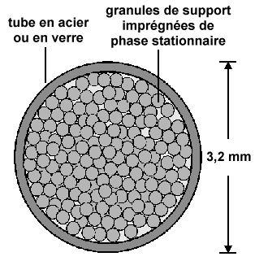 |  | 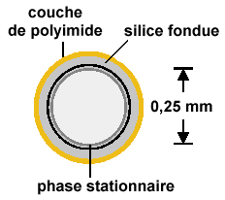
Figure 2.4. Colonne remplie |  | Figure 2.5. Colonne capillaire.
- Le détecteur : Le détecteur est un appareil de mesure physico-chimique qui doit donner un signal au passage de chaque constituant, sans interaction avec le gaz vecteur.
On distingue :
- Détecteurs universels : répondant à tous les types de composés (catharomètre, balance de densité de gaz ou pour les composés organiques le détecteur à ionisation de flamme).
- Détecteurs spécifiques : présentent une très grande sensibilité pour certaines familles de composés (détecteur à capture d'électrons, thermo-ionique, photomètre de flamme...).
D'autres détecteurs fournissent des données structurales permettant l'identification, comme la spectrométrie de masse et la spectroscopie infrarouge.
Le plus usuel des détecteurs en analyse organique est le détecteur à ionisation de flamme. L'éluât pénètre dans une flamme obtenue par combustion d'hydrogène et d'air. Les composés organiques forment alors des ions collectés par deux électrodes, entre lesquelles on applique une différence de potentiel. Il en résulte un courant électrique recueilli par un électromètre qui le transforme en courant que l'on peut enregistrer.
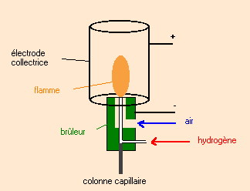
Figure 3 : Détecteur à ionisation de flamme
Un détecteur idéal doit présenter les caractéristiques suivantes :
- Bonne sensibilité ;
- Bonne stabilité ;
- Large domaine de température de fonctionnement ;
- Temps de réponse rapide
- Grande fiabilité et souplesse d’emploi.

